**Домашнє завдання: Maven, Проект Lombok**

Завдання 1

1. **Створіть порожній Maven проект**

1.1 groupId - *brainacad-org*

1.2 artifactId - *test-lib*

*1.3 version - 1.0*

*1.4 створіть блок* **properties** в шапці конфігурації.   
Додайте налаштування для компілятора (версія Java)  
  
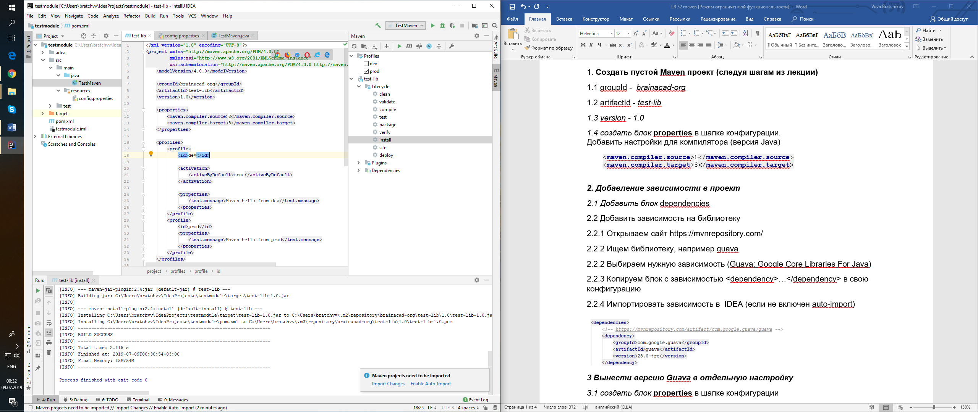

***2. Додайте залежності у проект***

*2.1* ***Додайте*** *блок* dependencies

2.2 ***Додайте*** залежність на бібліотеку

2.2.1 Відкриваємо сайт https://mvnrepository.com/

2.2.2 Шукаємо бібліотеку, наприклад guava

2.2.2 Обираємо необхідну залежність (Guava: Google Core Libraries For Java)

2.2.3 Копіюємо блок з залежністю <dependency>…</dependency> у свою конфігурацію

2.2.4 Імпортуємо залежність у  IDEA (якщо не включено auto-import)

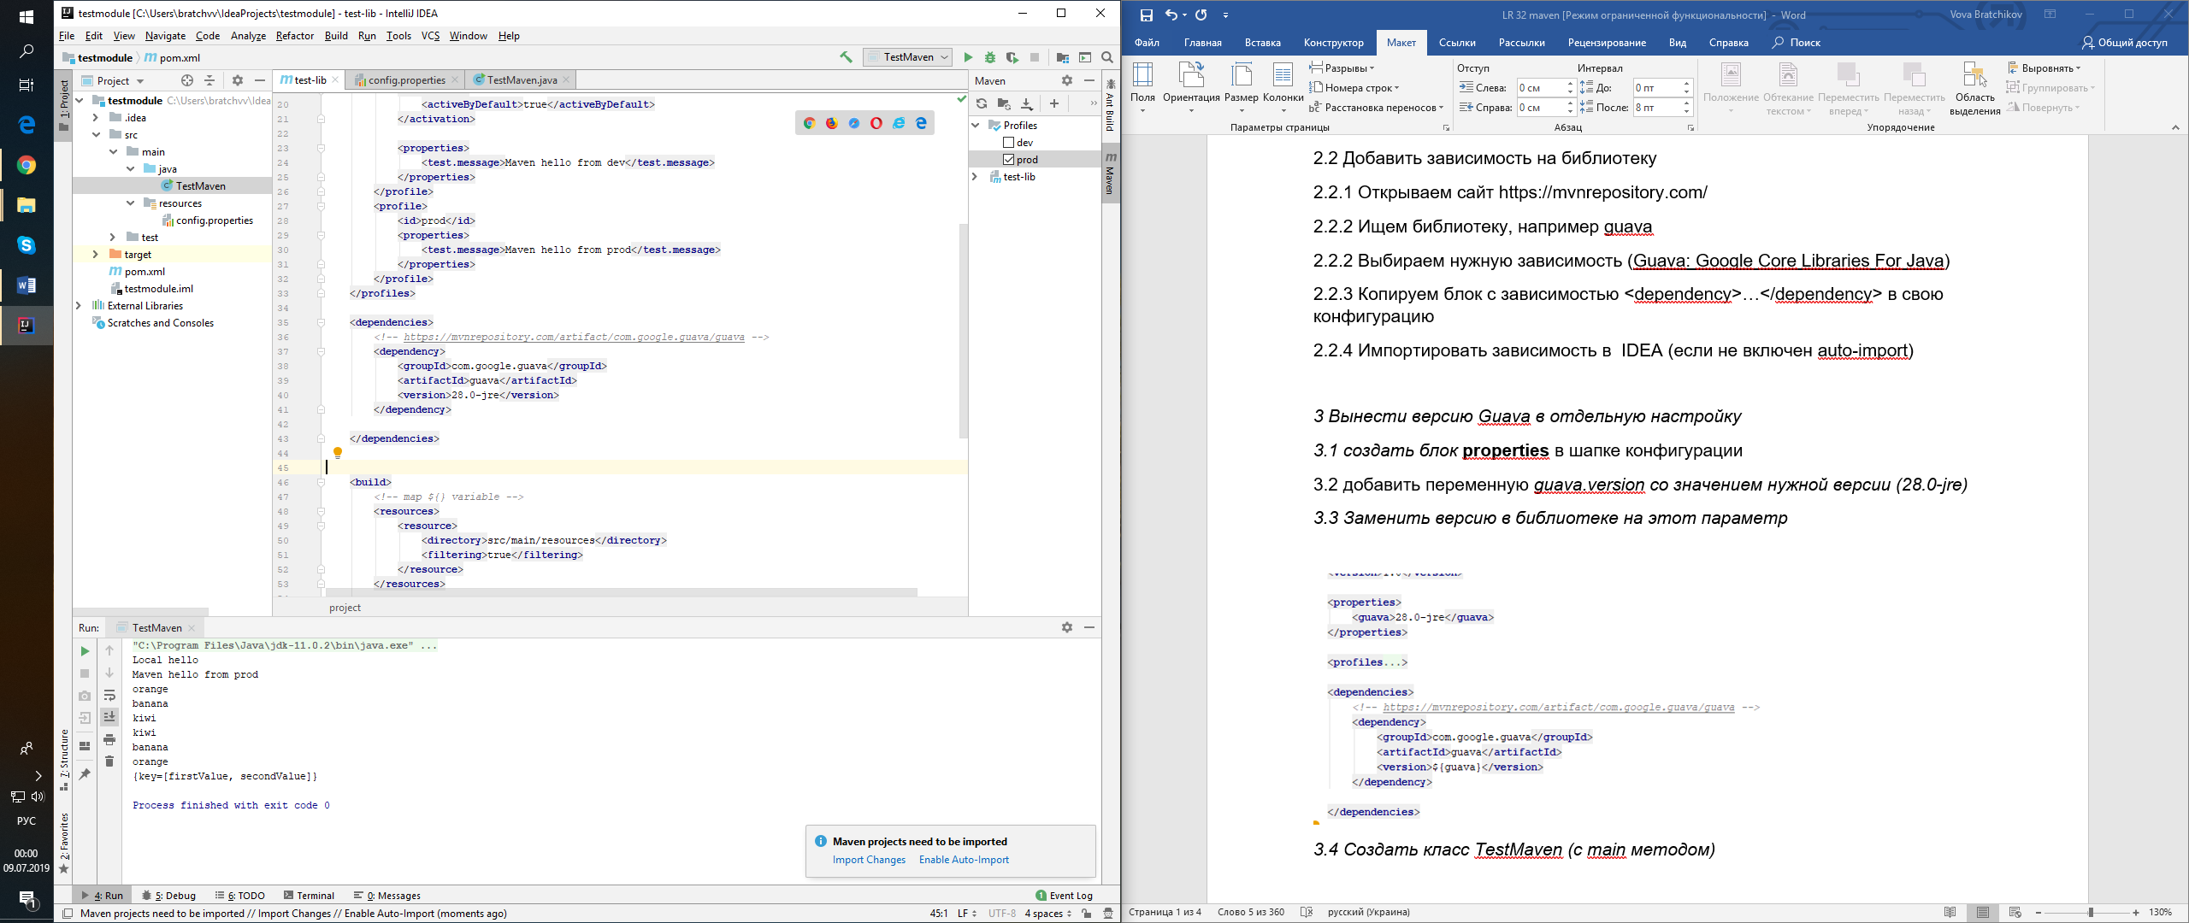

***3 Винесіть версію Guava у окрему налаштування***

*3.1 у блок* **properties** в шапку конфігурації додайте змінну ***guava.version*** *зі значенням потрібної версії (28.0-jre)*

*3.3 Замініть версію у бібліотеці на цей параметр*

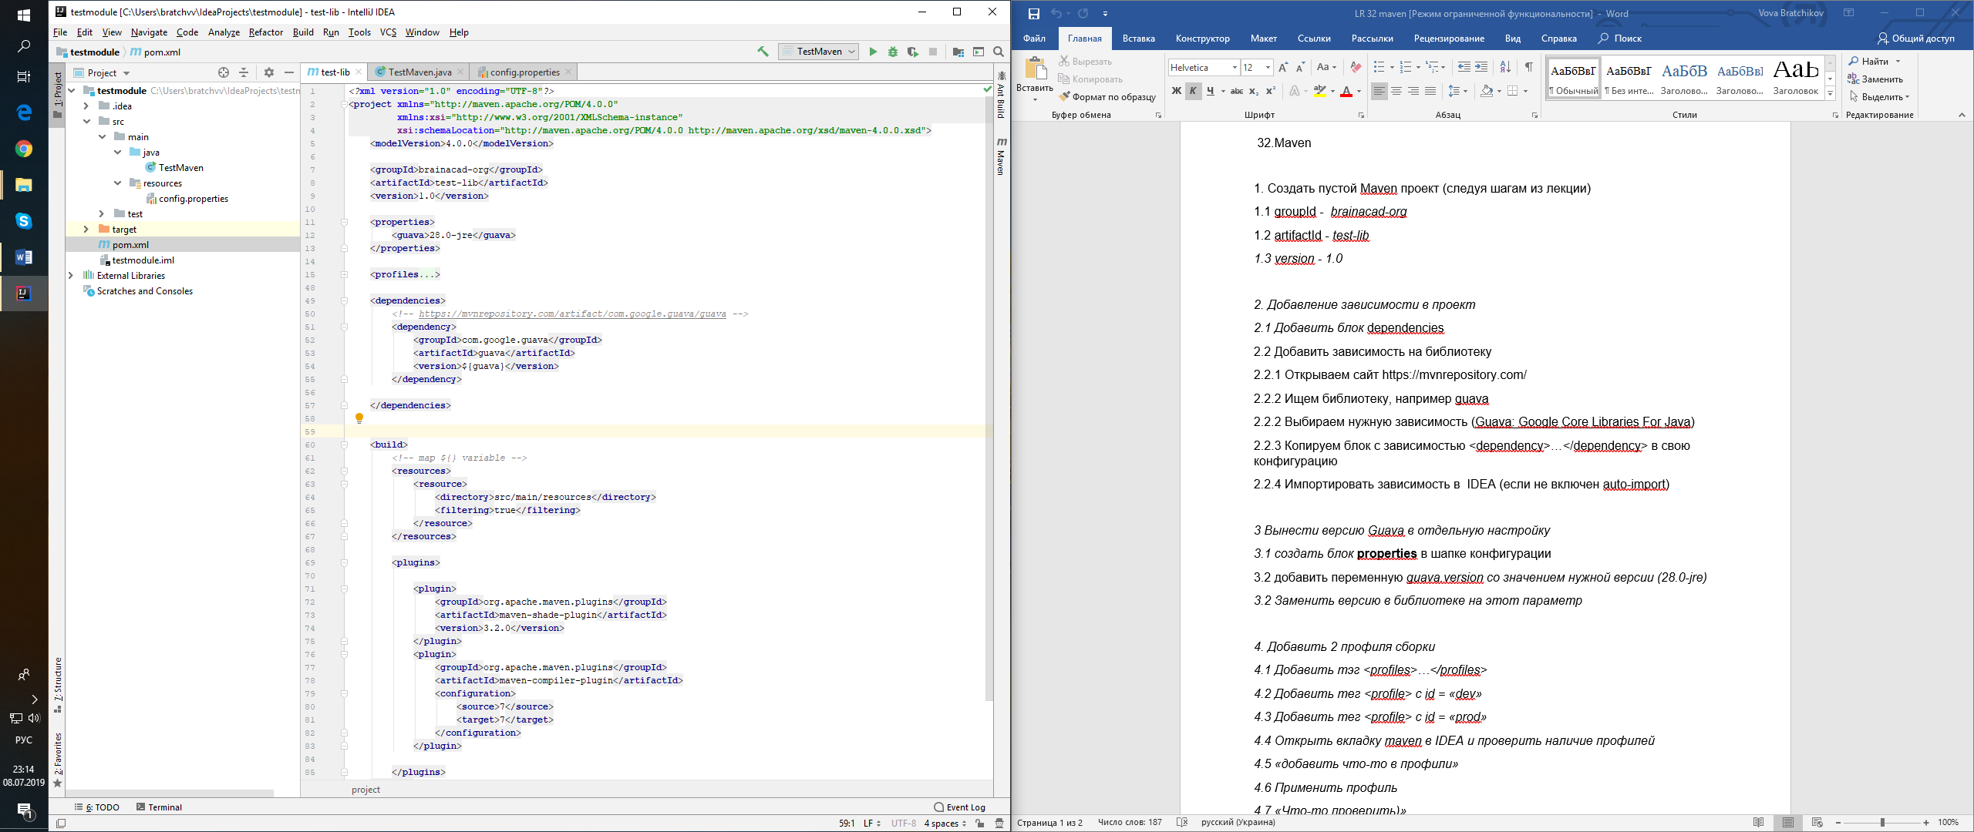

***4 Перевірте роботу нової бібліотеки.***

*4.1 Створіть клас TestMaven (з main методом)*

*4.2 Перевірте роботу спеціального утилітного класу Lists*

List<String> fruits = Lists.*newArrayList*(**"orange"**, **"banana"**, **"kiwi"**);  
fruits.forEach(System.***out***::println);  
  
List<String> reverseFruits = Lists.*reverse*(fruits);  
reverseFruits.forEach(System.***out***::println);

*4.3 Перевірте роботу спеціальної Map - Multimap*

Multimap<String, String> map = ArrayListMultimap.*create*();  
map.put(**"key"**, **"firstValue"**);  
map.put(**"key"**, **"secondValue"**);

System.***out***.println(map);

*4.4 Перевірте import-и. (Цих імпортів немає в Java Core)*

**import** com.google.common.collect.ArrayListMultimap;  
**import** com.google.common.collect.Lists;  
**import** com.google.common.collect.Multimap;

*4.5 Запустіть та перевірте роботу*

***5. Додайте 2 профілі збірки***

*5.1 Додайте тег <profiles>…</profiles>*

*5.2 Додайте тег <profile> c id = «dev»*

*5.3 Додайте тег <profile> c id = «prod»*

*5.4 Для профілю dev додайте налаштування профілю за замовчанням*

***<activation>***

***<activeByDefault>true</activeByDefault>***

***</activation>***

*5.5 Відкрийте вкладку maven в IDEA та перевірите наявність профілів*

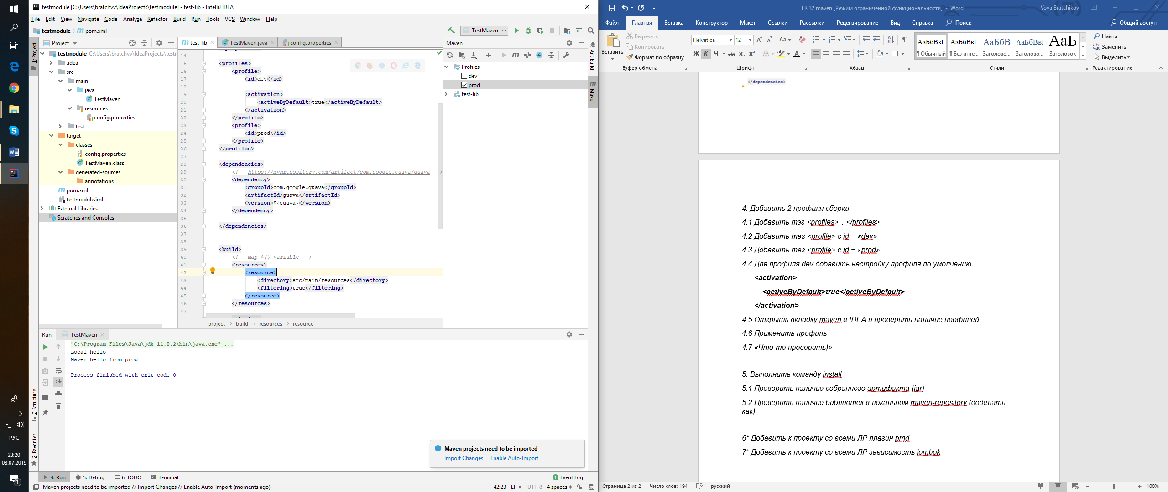

*5.6 Додайте для кожного профілю блок* **<properties>**

**<!-- тут будуть налаштуваня -->**

**</properties>**

*5.7 Додайте опції:  
  
Для dev профілю додайте повідомлення*<test.message>Maven hello from dev</test.message>

*Для dev профілю додайте повідомлення*

<test.message>Maven hello from prod</test.message>

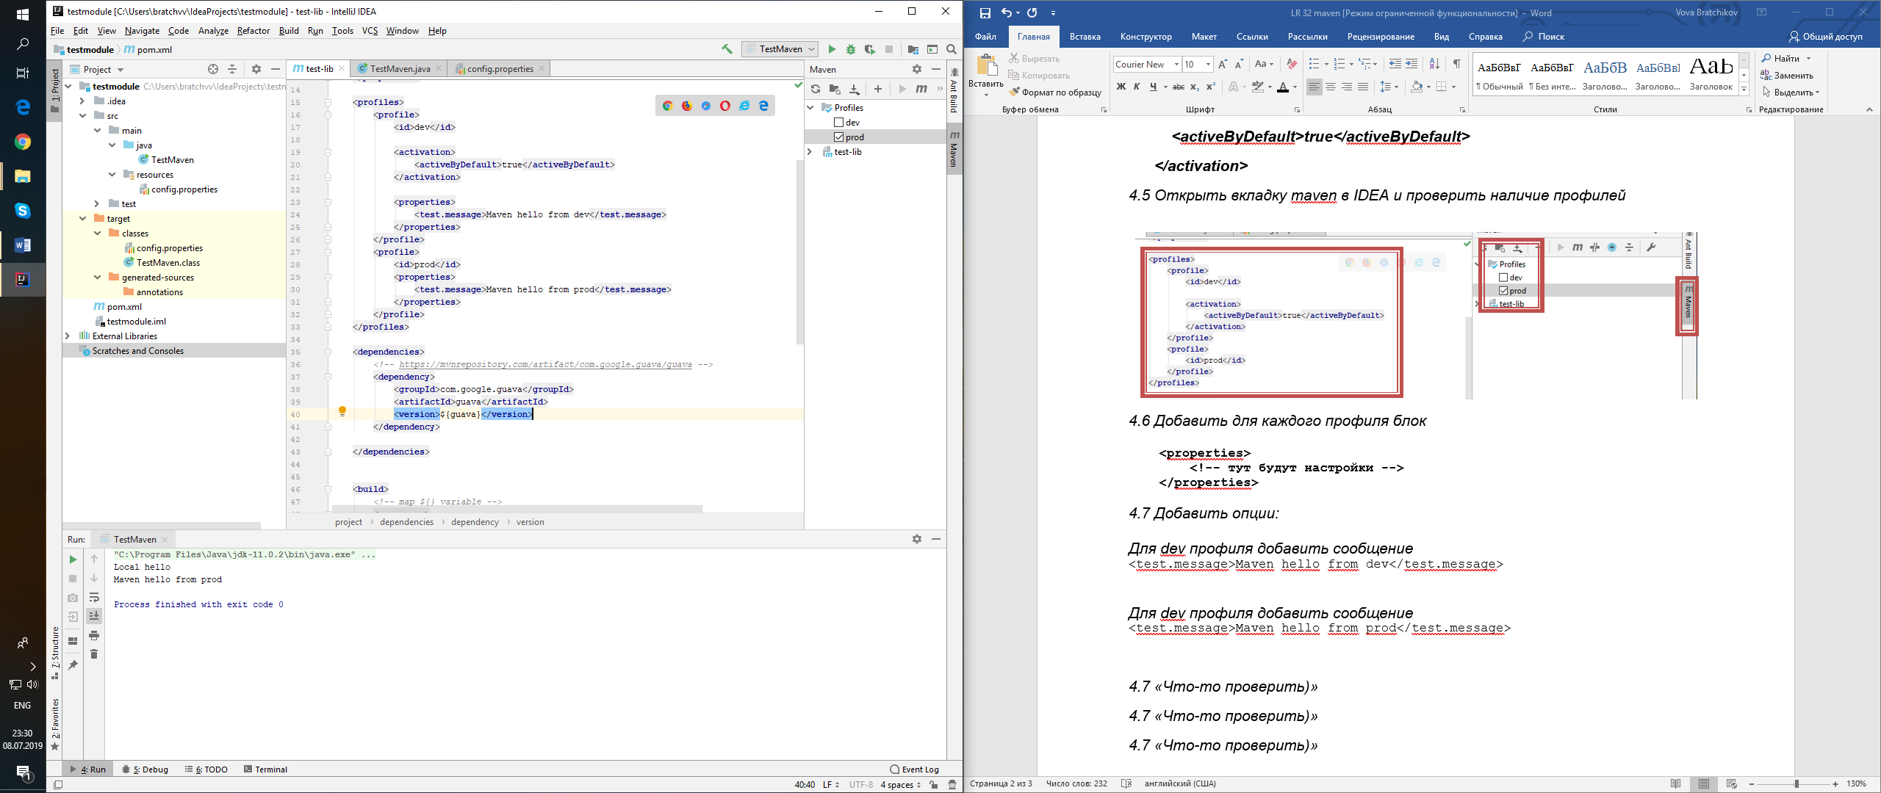

*5.8 Створіть файл з налаштуваннями проекту*

*5.8.1 У папці resources створіть файл config.properties*

*5.8.2 У файлі оголосіть 2 опції (одна самостійна, друга - з прив’язкою до mvn конфігурації)*

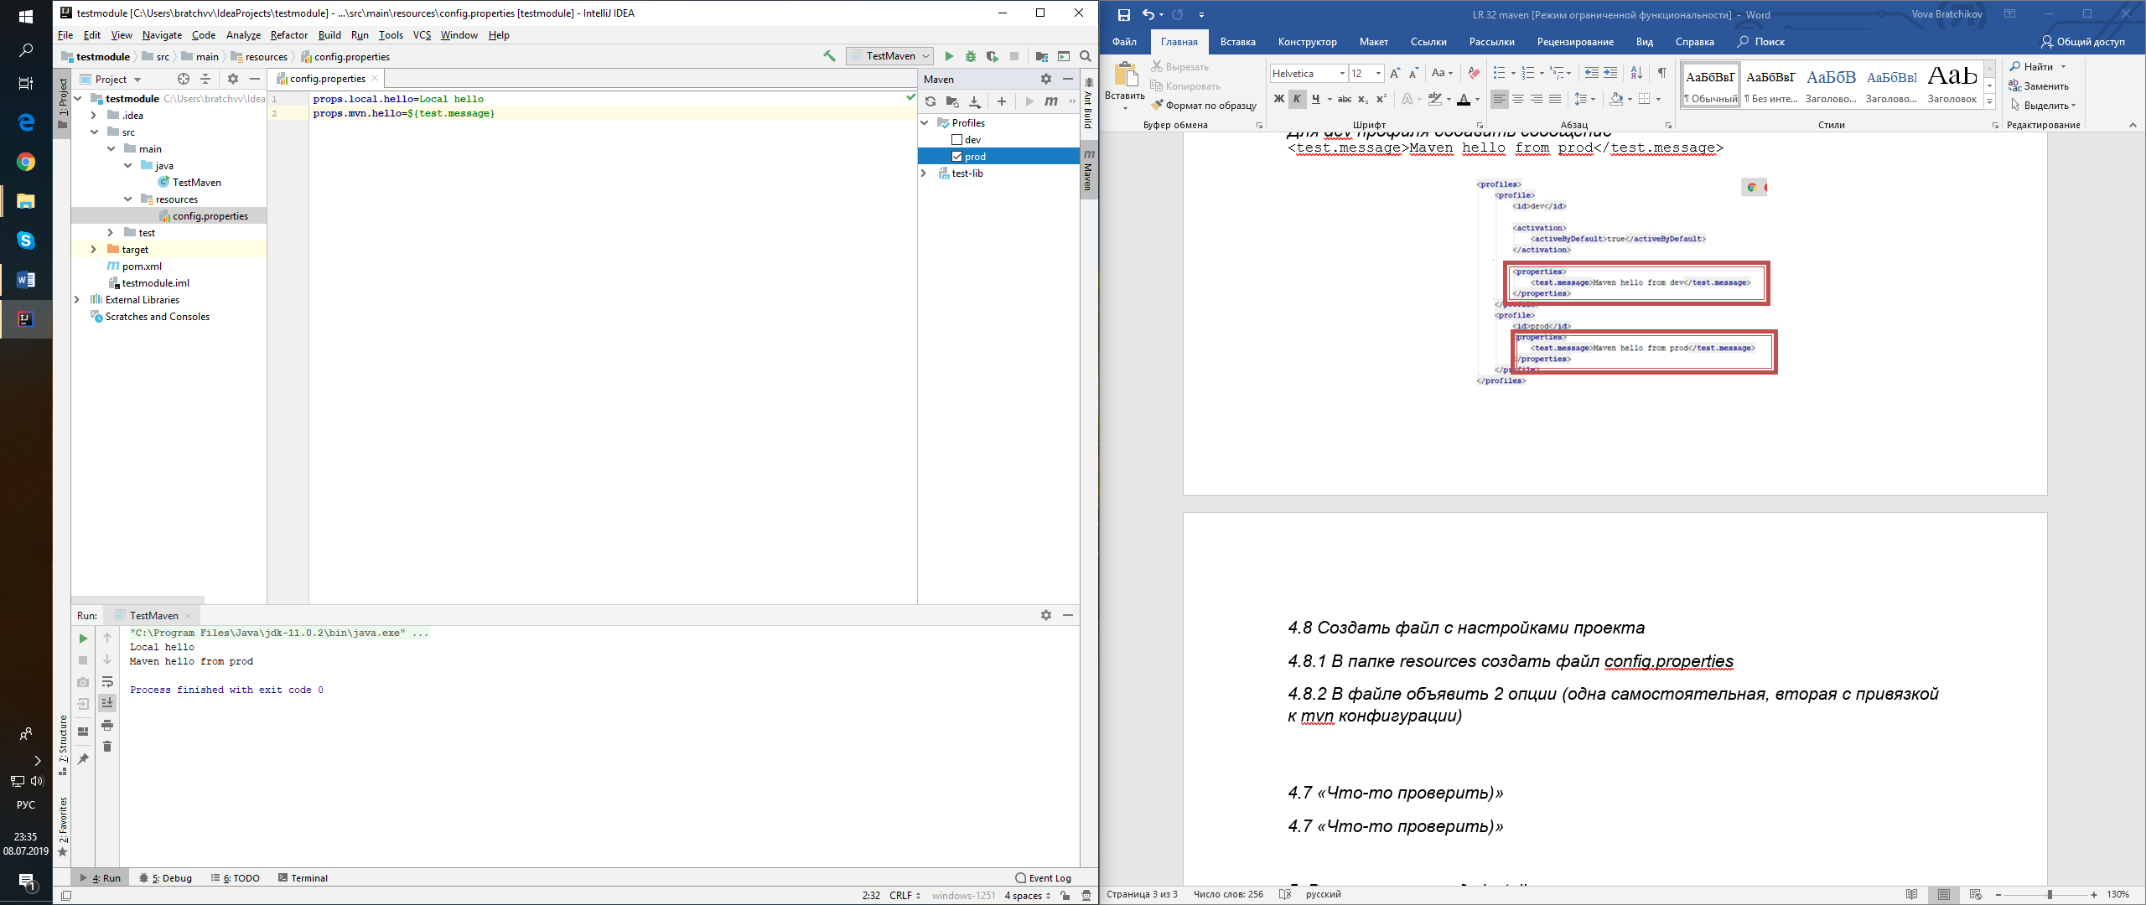

*5.9 Перевірити роботу опції*

*5.9.1 Реалізувати завантаження налаштувань на момент старту системи*

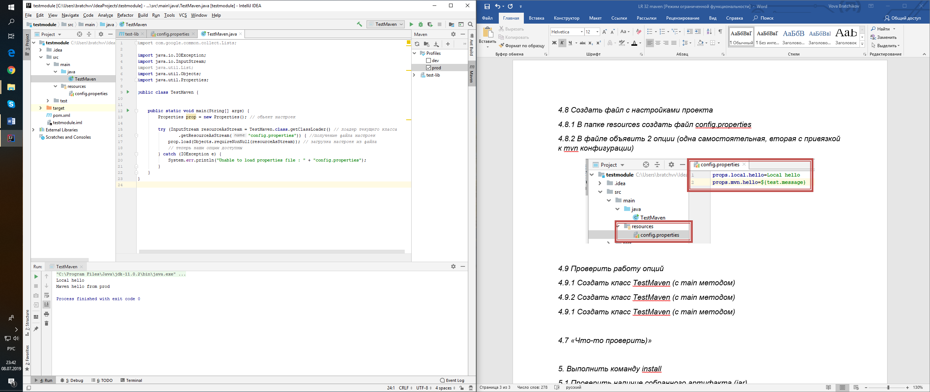

*5.9.2 Вивести на екран значення опцій. Для отримання опцій використовувати:*

prop.get(**"props.local.hello"**)  
prop.get(**"props.mvn.hello"**));

*5.9.3 Запустити програму та перевірити значення опцій*

*5.9.4 Змінити профіль, запустити програму та перевірити значення опцій*

***5.9.5 Додати плагін, для того, щоб побудувати зв’язок файлу налаштувань з помніком.***

<plugin>  
 <groupId>org.apache.maven.plugins</groupId>  
 <artifactId>maven-resources-plugin</artifactId>  
 <version>3.2.0</version>  
 <configuration>  
 <resources>  
 <resource>  
 <directory>src/main/resources</directory>  
 <filtering>true</filtering>  
 </resource>  
 </resources>  
 </configuration>  
</plugin>

*6. Виконати команду clean та install*

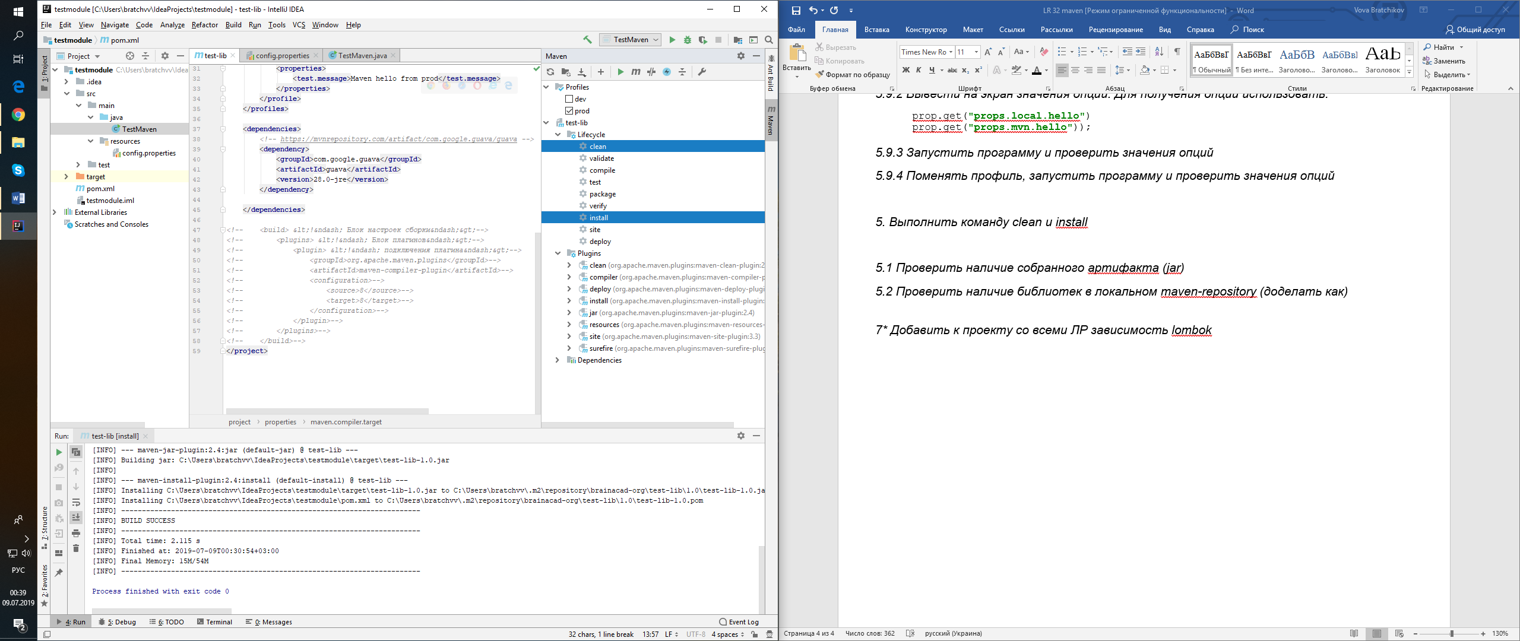

або

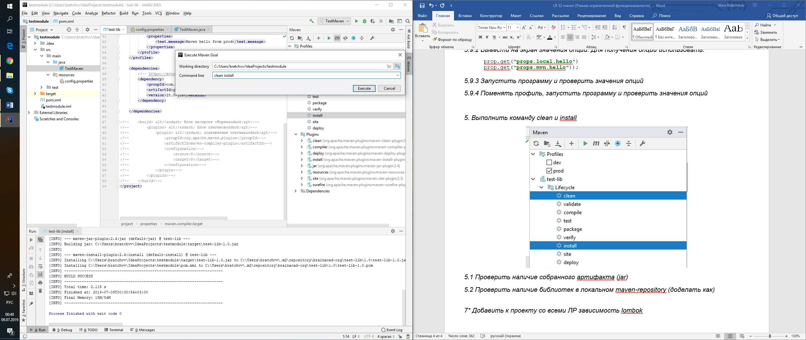

*6.1 Перевірити наявність зібраного артефакту (jar)*

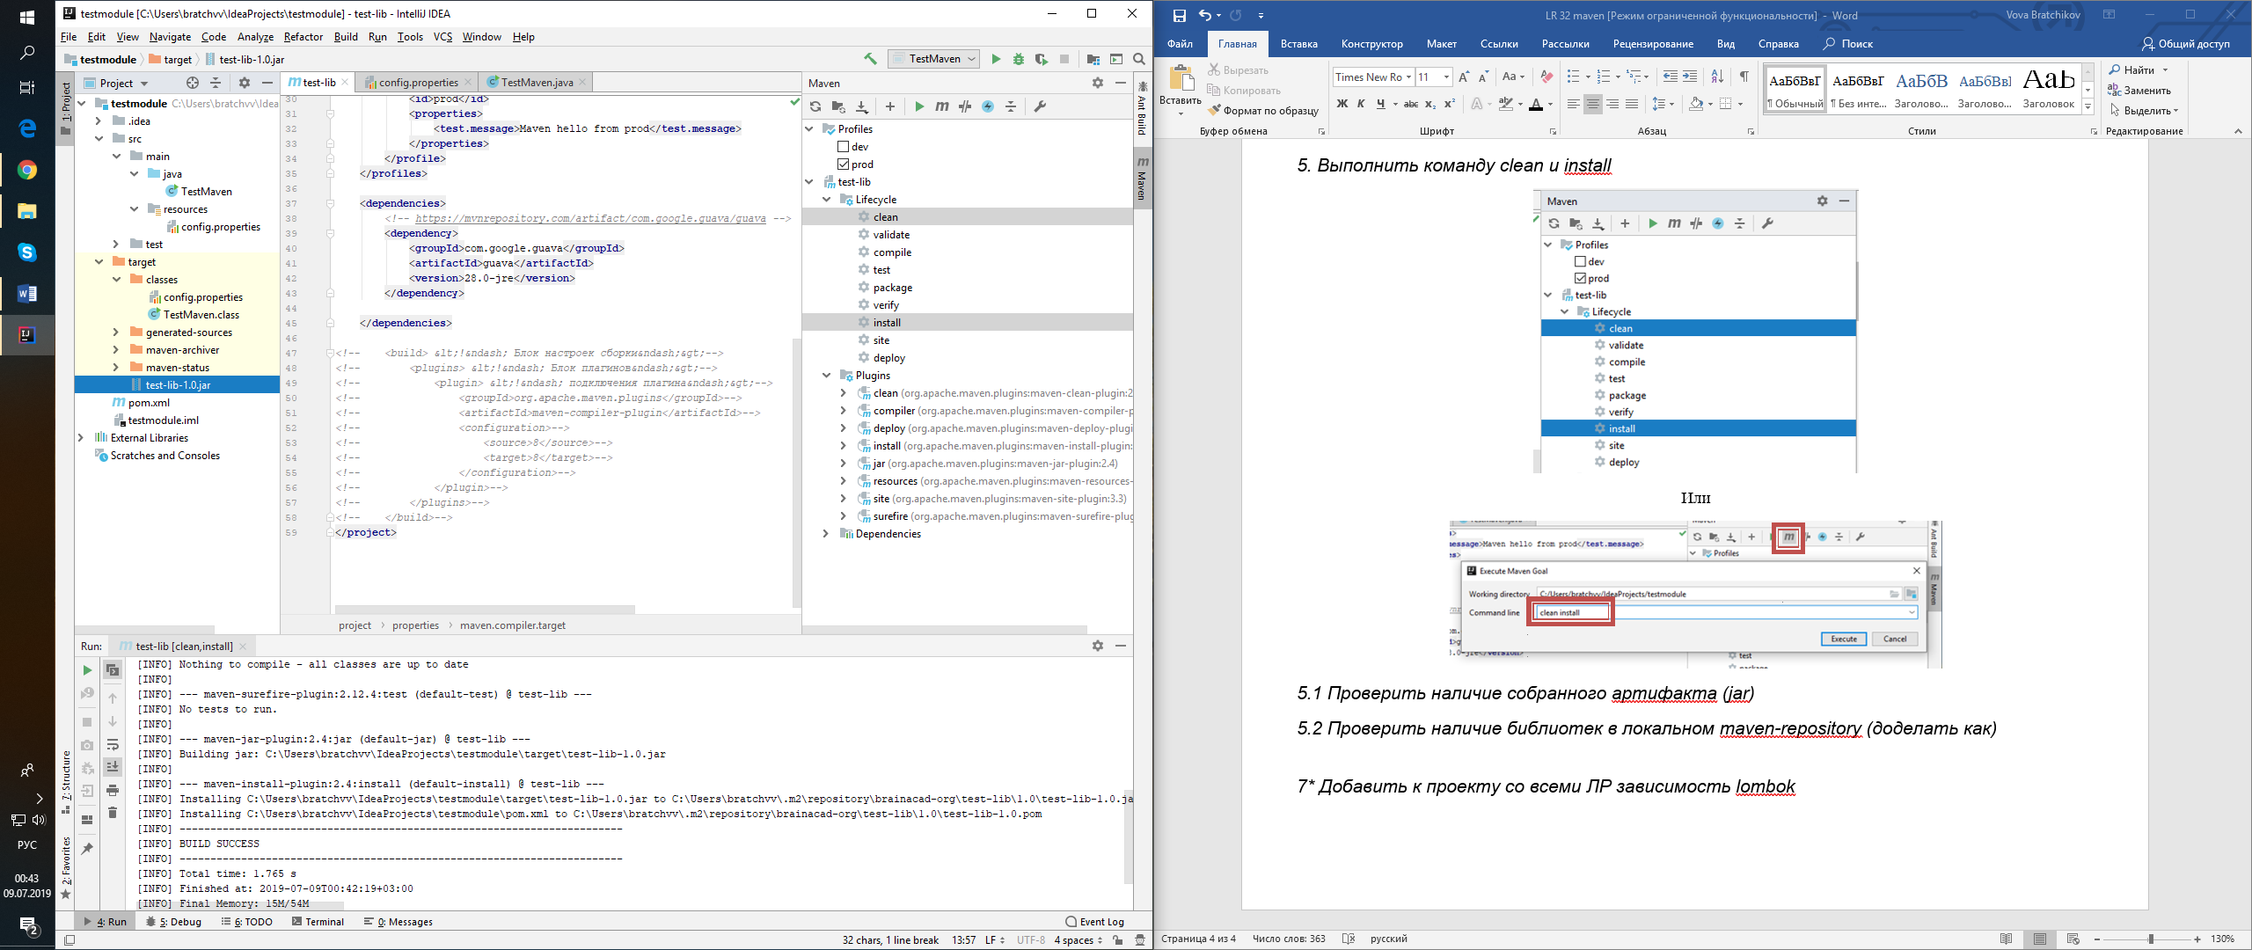

*6.2 Перевірити наявність бібліотек у локальному maven-repository*

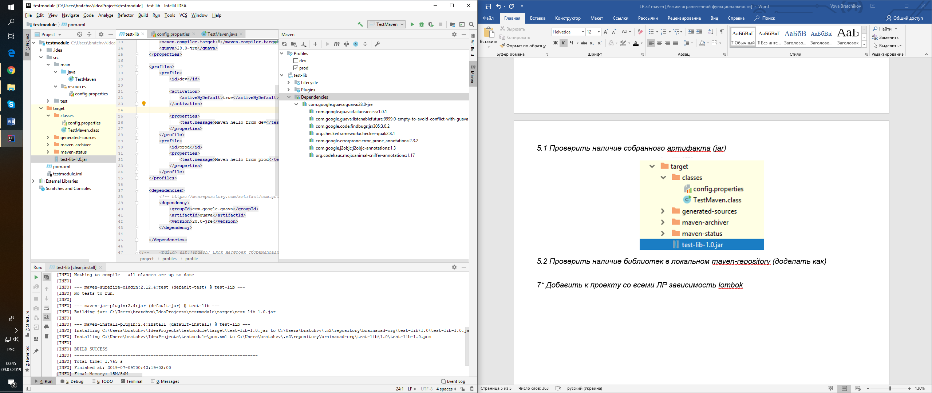

*7 Додати простий плагін до проекту*

*7.1 Додати плагін у блок build*<**build**> *<!-- Блок настроек сборки-->* <**plugins**> *<!-- Блок плагинов-->* <**plugin**> *<!-- подключения плагина-->* <**groupId**>org.apache.maven.plugins</**groupId**>  
 <**artifactId**>maven-compiler-plugin</**artifactId**>  
 <**configuration**> *<!-- настройки плагина-->* <**source**>8</**source**>  
 <**target**>8</**target**>  
 </**configuration**>  
 </**plugin**>  
 </**plugins**>  
</**build**>

*7.2 Подивитися список плагінів*

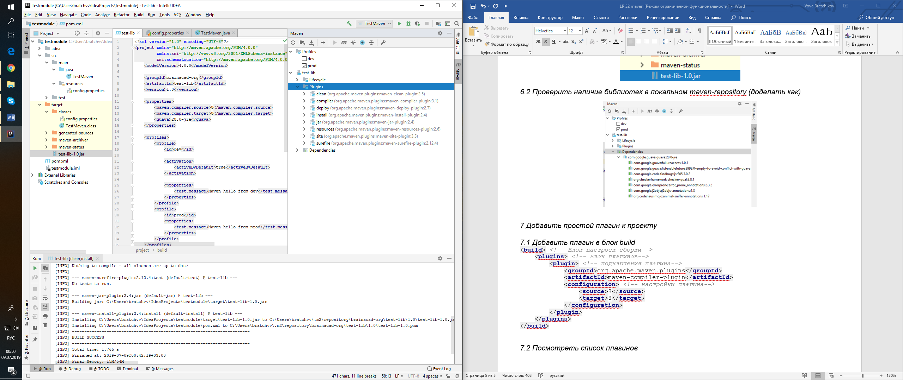

Завдання 2

Використовуючи Lombok виконайте наступне завдання:

Розробити програму «Каталог бібліотеки». У бібліотеці можуть зберігатися книги, газети та альманахи (збірки творів кількох авторів). Для книги у нас має бути автор книги, назва книги, жанр, кількість сторінок. Для газети має бути назва газети, дата виходу номера, перелік основних заголовків газети. Характеристиками альманаху є назва альманаху та перелік творів (книг), які у ньому надруковані. Розробити інтерфейсний клас із необхідним переліком віртуальних абстрактних методів. Для каталогу передбачити можливість тестової ініціалізації, додавання об'єкта конкретного типу, додавання об'єкта випадкового типу, видалення об'єкта за назвою, виведення всього каталогу на екран, пошук за назвою книги або газети, пошук за автором.